Nechávejte si vyvolávat fotky z výprav!

Asi se mnou budete souhlasit, když napíšu, že fotky v digitální podobě na počítači, případně na internetu ve fotogalerii, nemají zdaleka takové kouzlo jako klasické fotky vyvolané na fotografickém papíře. Proto jsme pro vás připravili tuto službu – odteď si budete moct nechávat fotky z výprav vyvolávat.

Jak na to?

Postup objednání je velice snadný. Na stránkách oddílu http://27.skauti.cz si v kronice vyberete, které fotky si chcete nechat vyvolat a svůj výběr pošlete Hlásínkovi na jeho e-mailovou adresu hlasinek@gmail.com. Hlásínek vám fotky nechá vyvolat a přinese je na schůzku.

Možnost vyvolání fotek se vztahuje jen na rok 2006/2007. Starší fotky nevybírejte. Vynechejte taky Nejlepší fotky roku 2006.

Do mailu Hlásínkovi musíte přesně popsat, které fotky chcete nechat vyvolat. Ideální je vyloženě napsat u každé fotky pojmenování souboru (například 2006.12.14.01.jpg). To zjistíte tak, že kliknete na fotku pravým tlačítkem myši a zvolíte možnost Vlastnosti. Hned nahoře se vám to ukáže. Další možností je fotky přesně popsat následujícím způsobem: První, pátá a dvanáctá fotka z Vánoční výpravy 14.-17.12.2006.

Kolik to bude stát?

Fotky budou vyvolávány v lesku ve velikosti 10x15cm. Jedna bude stát 5 Kč a 2 M.
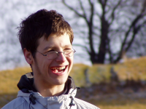
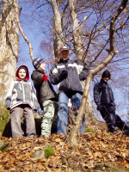
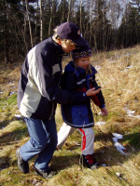
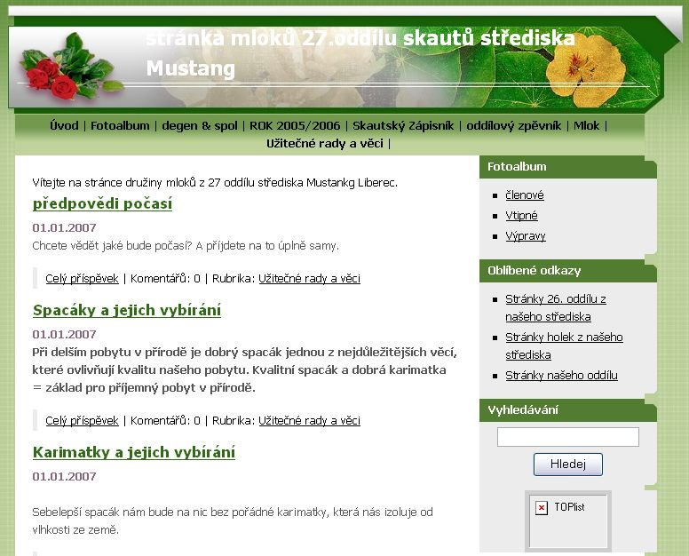
(Když si necháte vyvolat deset fotek, zaplatíte 50 korun a 20 Mustangů.)
Mloci mají své stránky!

Na adrese http://www.mloci.estranky.cz najdete nové stránky Mloků. Mloci na nich vytvořili oddílový zpěvník, fotoalbum, skautský zápisník, pár užitečných rad a v neposlední řadě také text vánočního hitu Oddílové vánoce od skupiny Degen & spol, kterou znáte z vánoční výpravy :)
Každopádně se stránky povedly, kdo je ještě nenavštívil, měl by tak učinit!

